班级动态(1.6)
一、来园基本情况
来园人数：应到26人，实到23人。
幼儿姓名 | 今日重点关注：签到 | 幼儿姓名 | 今日重点关注：签到
魏宇辰 | √ | 丁伊楠 | √
仲焓杰 |  | 王诗妍 | 请假
夏梓殊 | √ | 童之瑶 | √
戴千尧 | 请假 | 杨婉妤 | √
陆梓豪 | √ | 高羽彤 | √
牛宇轩 | √ | 张钰颖 | √
施宸羽 | √ | 邓若熙 | 请假
仲志豪 | √ | 李易昕 | √
顾思涵 | √ | 车书同 | √
吴钦忱 | √ | 张少禹 | √
王梓妍 | √ | 李匀禾 | √
徐欣瑶 | √ | 孙沐煦 | √
丁子琋 | √ | 黄星晨 | √
注：主动签到“√”，未签到“ ”

- 区域游戏
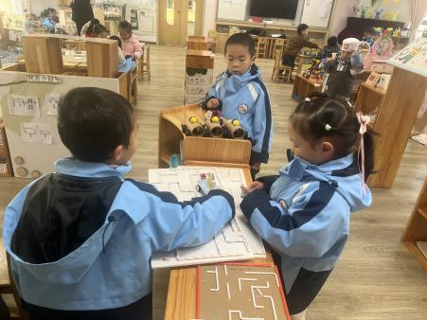 | 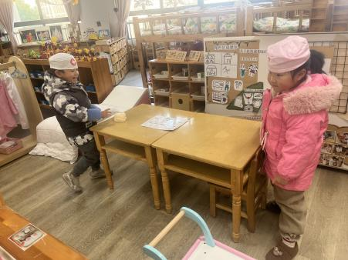 | 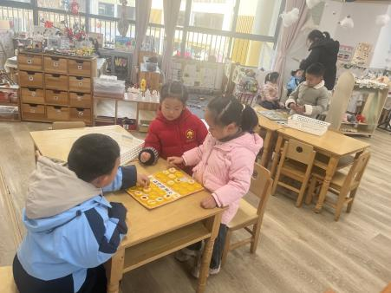
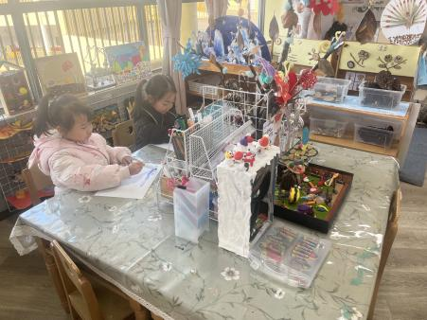 | 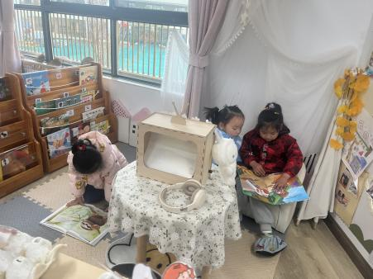 | 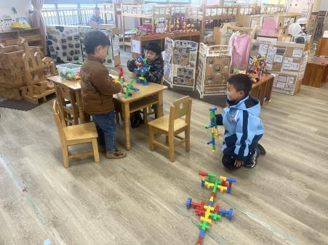
小朋友们自主选择了区域游戏。

三、户外活动：
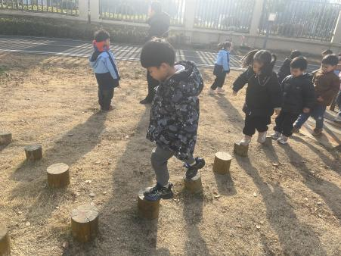 | 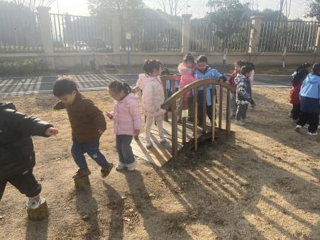 | 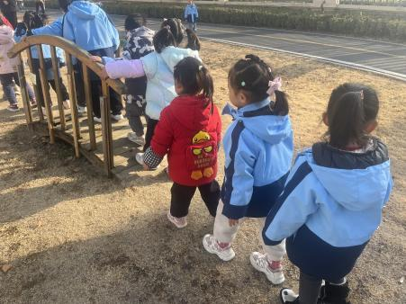
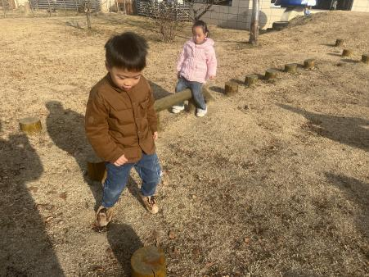 | 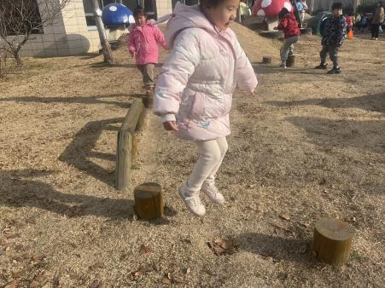 | 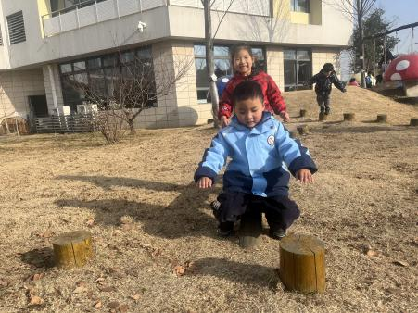
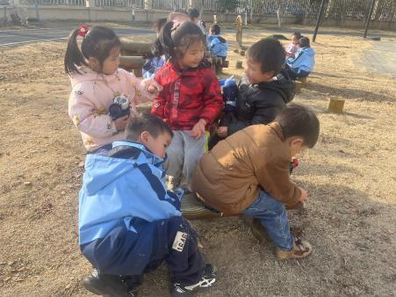 | 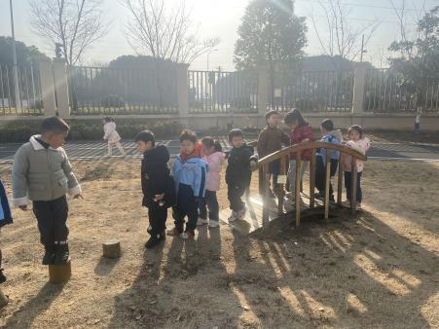 | 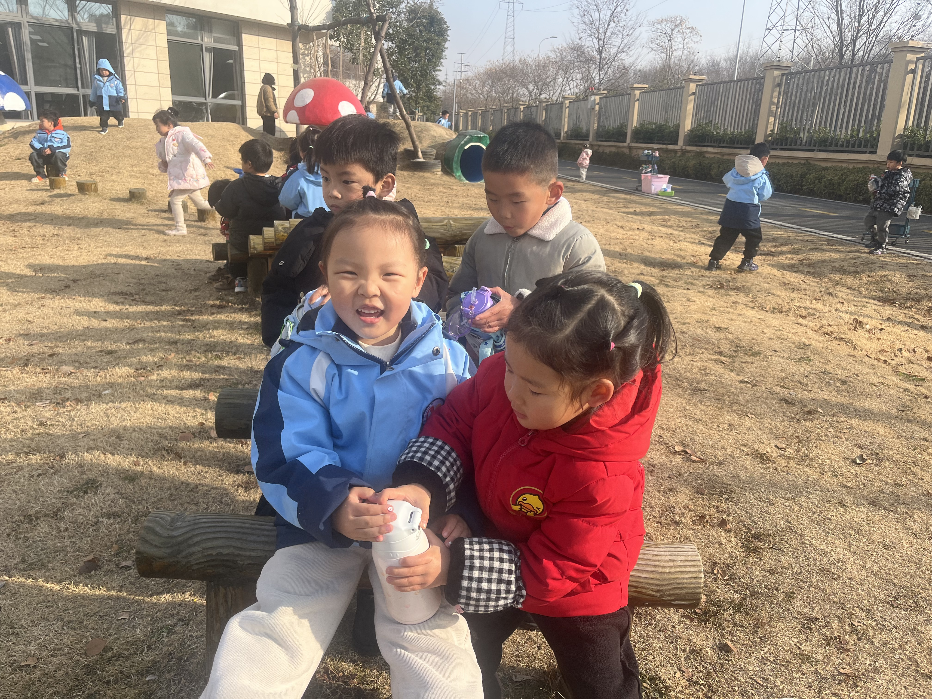
今天我们参与了户外升旗仪式，听了大班哥哥姐姐的国旗下讲话，知道了明天就是腊八节了。

四、集体活动：语言《老爷爷的帽子》
今天上午，我们进行了语言活动《老爷爷的帽子》，《老爷爷的帽子》是一则表现爱的故事，故事中老爷爷共有两顶帽子:第一顶是他自己的帽子，他把它送给了小鸟,表示他对小鸟的爱;第二顶是小鸟用羽毛做成的帽子,表示小鸟对老爷爷的爱。故事情节简单，立意明确，因此我设计了这一活动旨在引导幼儿学会关心，爱护他人，体验助人为乐所获得的幸福感和快乐感，学会关心他人，萌发互爱情感。
活动中，愿意积极参与活动，理解故事内容，能大胆讲述，表达自己的想法的小朋友有：魏宇辰、李匀禾、张少禹、车书同、李易昕、张钰颖、仲志豪、高羽彤、丁伊楠、童之瑶、仲焓杰、夏梓殊、施宸羽、顾思涵、吴钦忱、王梓妍、徐欣瑶、丁子琋、孙沐煦。为你们点赞哦！
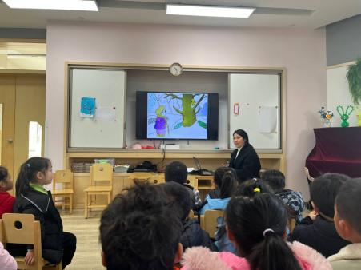 | 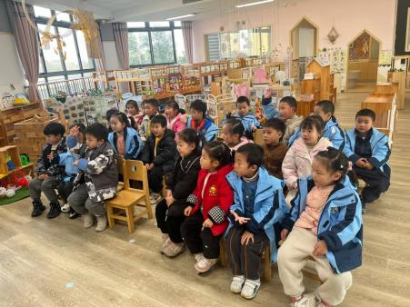 | 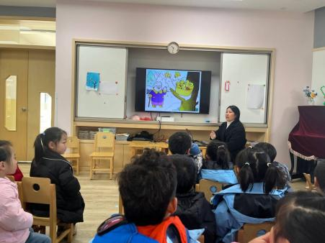

五、生活活动：
1.早点：鲜牛奶、三明治煎饼、碧根果。
2.午餐：南瓜饭、鸡翅焖鹌鹑蛋、大白菜炒香干、香菜鱼丸汤
3.午点：三鲜水饺、奶酪棒
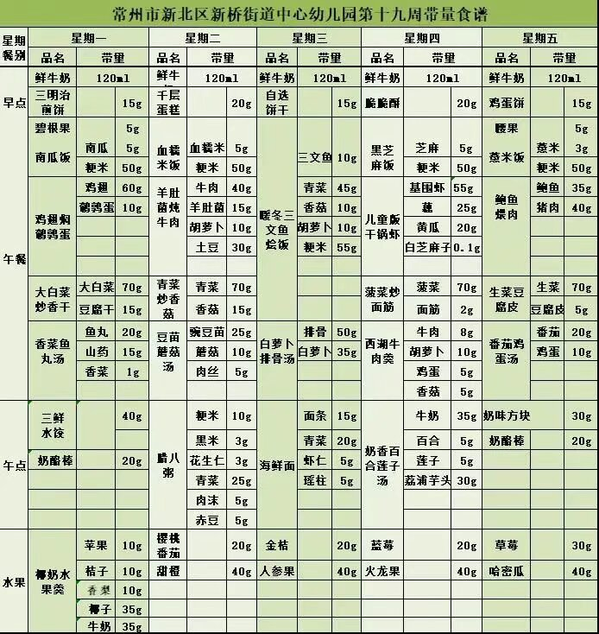

六、温馨提示
1.大家要记得为小朋友们勤剪指甲，以免刮伤自己和他人哦！
2.天气转凉，请大家依据天气预报为小朋友们穿上合适的衣物，以免着凉哦！

